北京工业大学
2022-2023学年 第1学期
信息学部

课程名称： | 计算机网络实验
报告性质： | □作业报告 █实验报告
课程代码： | 0008153 | 教学班名称： | (2022-2023-1)-0008153-1
任课教师： | 朱婉婷 | 学分： | 1
学时： | 32 | 课程性质： | 实践环节必修课
实验编号： | 1 | 班级： | 200803
学号： | 20080309 | 姓名： | 常兴阳

实验一：计算机网络协议层实验报告

日期 2022.10.18 地点 软件楼505-506 姓名 常兴阳 成绩
一、实验目的
本实验是对应计算机网络课程中计算机网络简介所学习的内容。通过实验，理解网络的体系结构、网络数据包的结构和对应每一层所应用的协议。通过实现网络中抓取数据包，学会绘制网络数据包结构并且计算计算网络中协议的载荷。
二、实验内容
1、对Wireshark的安装与使用
2、通过浏览器和Web服务器的交互抓取协议包，分析：
(1)计算机网络协议的结构层次；
(2)协议的语法、语义和交换规则。
三、实验环境
1、主机：华为笔记本Matebook D15
2、系统：Windows 10 21H1专业版
3、终端：Windows PowerShell
4、抓包工具：WiresharkPortable Stable Release (4.0.0)
5、校园网网络环境：
(1)网络连接方式：无线连接
(2)默认网关地址：10.26.47.254
(3)主机IP地址：10.26.33.153
(4)子网掩码：255.255.240.0
(5)MAC地址：60-F2-62-D5-7D-B6
6、外部网络环境：
(1)网络连接方式：无线连接
(2)默认网关地址：192.168.43.1
fe80::4491:60ff:fead:1683%5
(3)主机IP地址：192.168.43.33
(4)子网掩码：255.255.255.0
(5)MAC地址：60-F2-62-D5-7D-B6

四、实验步骤
1、在校园网环境下使用ping指令获取Web服务器IP地址
连接校园网bjut_wifi
终端(powershell)输入ping www.bjut.edu.cn 运行获得IP
2、在外部网络环境下使用ping 指令获取Web服务器IP地址
连接网络
终端(powershell)输入ping www.bjut.edu.cn 运行获得IP
*、校园网、外部网络下获取到的官网IP不同，分析原因
3、在校园网环境下使用Wireshark抓取数据包并使用过滤器分组
过滤表达式如下：ip.addr == [校园网下的IP]
4、查看任意数据包并对网络协议层进行分析
五、实验结果及分析
*、实验环境获取
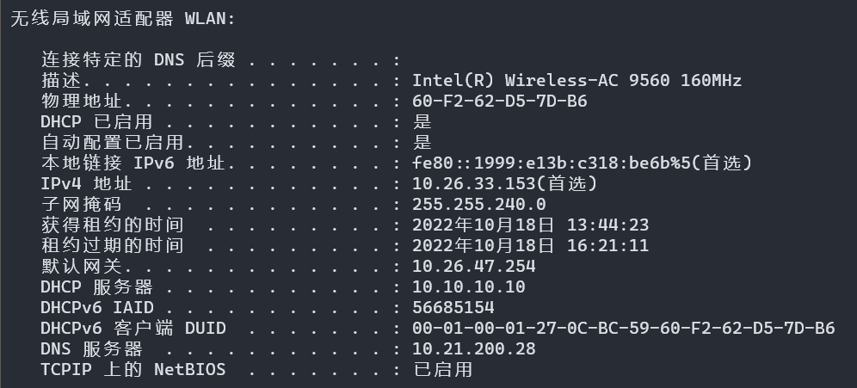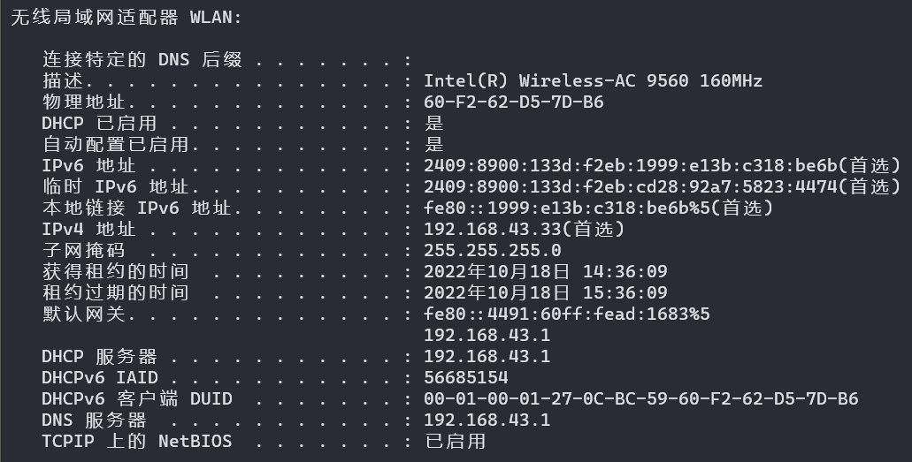
1、在校园网环境下使用ping指令获取Web服务器IP地址
在校园网环境下www.bjut.edu.cn的IP地址为 172.21.94.14
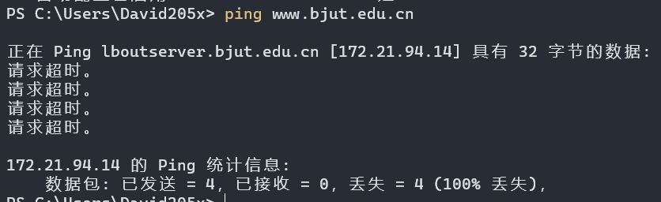
2、在外部网络环境下使用ping 指令获取Web服务器IP地址
在校园网环境下www.bjut.edu.cn的IP地址为 2001:250:100d:ffac:121:194:14:82
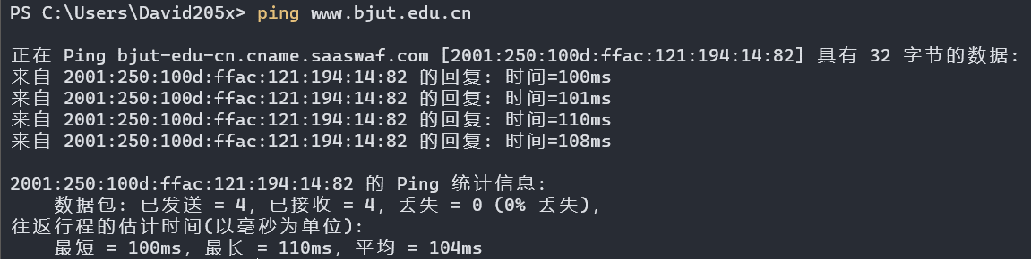
3、在校园网环境下使用Wireshark抓取数据包并使用过滤器分组
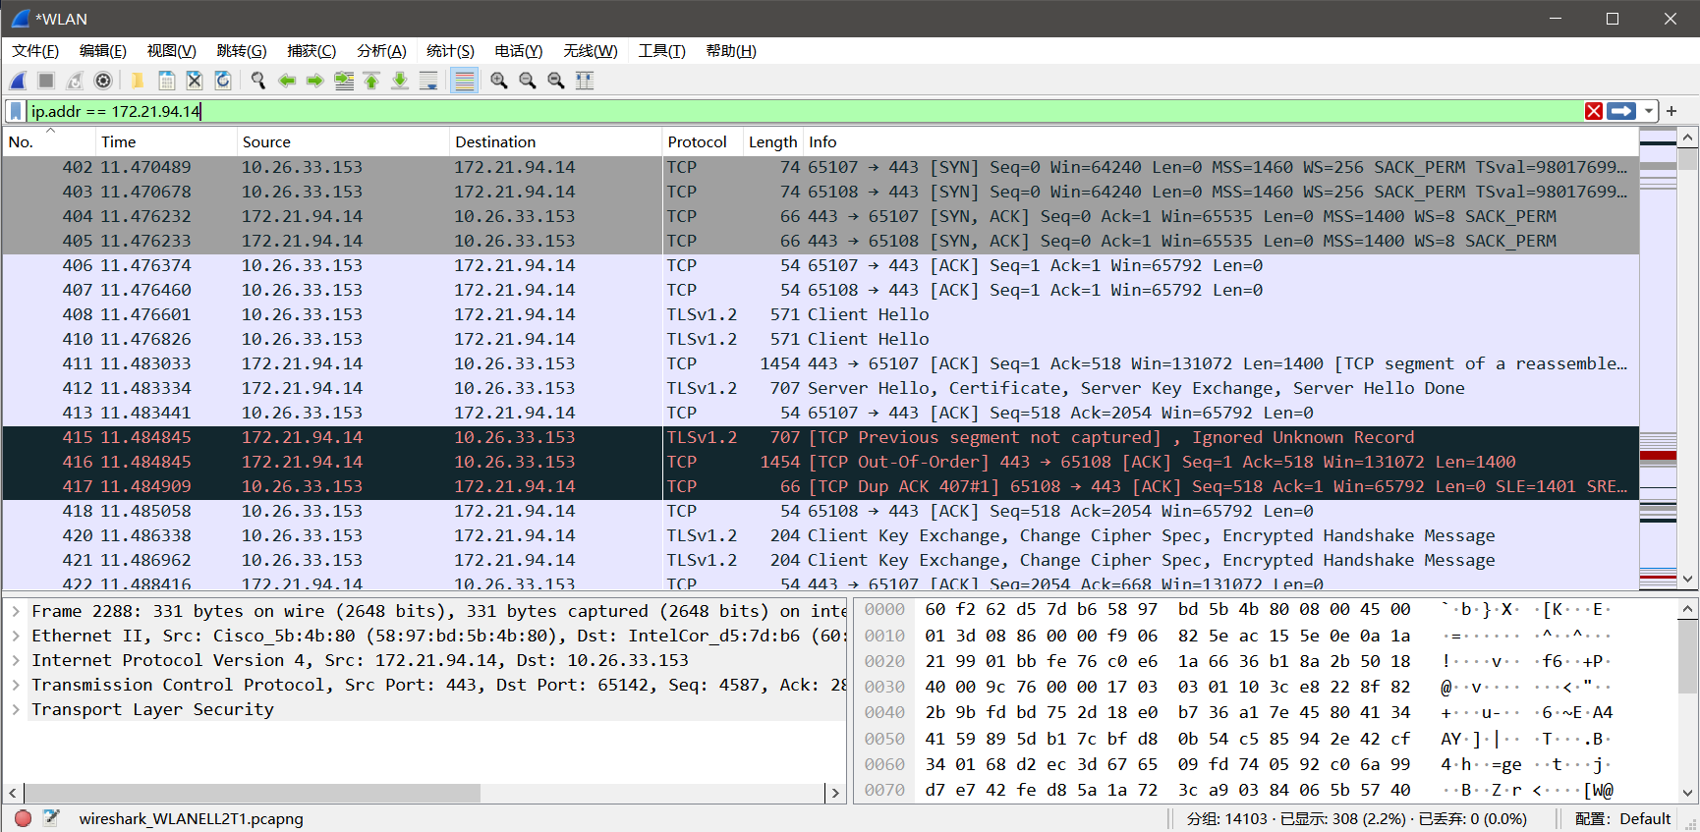
4、查看任意数据包并对网络协议层进行分析
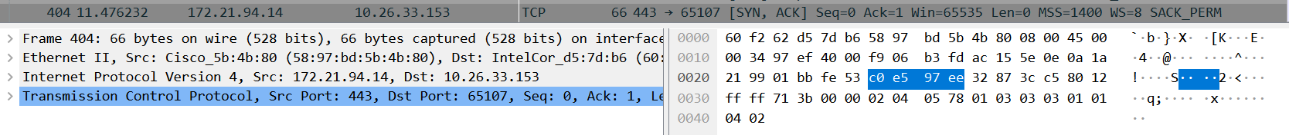
Frame：物理层传输的数据帧概况。帧长66bytes
Ethernet II：数据链路层帧头部信息，此处使用的是以太网协议
Internet Protocol Version4：互联网层包头部信息，此处是IPv4协议。该包从172.21.94.14发送到10.26.33.153
Transmission Control Protocol：传输层段头部信息，此处是TCP协议。源端口443，目标端口65107
该数据包无Hypertex Transfer Protocol应用层信息

*思考题：
学校官网的服务器是假设在学校中的，与校园网同属局域网的范畴，故流量无需进入互联网，只需返回局域网上的所属IP。而想通过互联网访问官网需要服务器作路由转发局域网流量到互联网上，访问到的IP是北工大服务器的公网地址
六、实验心得体会
首次实操网络抓包并查看分析，发现到局域网条件下所有终端的请求和应答能被于局域网下其他终端检测到。对于网络数据包的传输内容和过程有了更深了解。实验过程顺利，无遇到特别问题
